1. Introdução e Contexto
O modelo Black-Litterman tradicional combina equilíbrio de mercado com opiniões de investidores. Sua abordagem inovadora integra três camadas de informação[1]:
- Equilíbrio de mercado (via Yahoo Finance): retornos implícitos no portfólio de market cap
- Análise de sentimento (análise de notícias): score de sentimento público sobre o ativo
- Previsão de preços (modelo preditivo): estimativa de retorno esperado baseada em dados históricos e padrões
Essa combinação transforma o Black-Litterman em um sistema híbrido bayesiano-preditivo, onde as views não são apenas opiniões, mas predições informadas por NLP e séries temporais[2][3].
2. Análise de Sentimento Financeiro (FSA)

2.1 Papel do Sentimento no Modelo
O sentimento não é um modelo de retorno. Ele é tratado como:
- uma fonte de opinião (view),
- sujeita a erro,
- com grau de confiança variável.
Ou seja: sentimento ≠ previsão direta
sentimento → expectativa condicional → view probabilística

2.2 Abordagens Avaliadas

2.2.1 Modelos Especializados (BERT-like)
- FinBERT
  - Prós: léxico financeiro, baixo custo, fácil implementação.
  - Contras:
    - insensível a valores numéricos,
    - dificuldade com ironia, causalidade e contexto curto.
- BloombergGPT
  - Prós: estado da arte.
  - Contras: inviável computacionalmente (custo e acesso).
Conclusão: bons como baseline, insuficientes como núcleo do sistema.

2.2.2 LLMs Generalistas com Engenharia de Prompt
Resultados empíricos mostram que:
- LLMs bem instruídos superam FinBERT em F1-score,
- especialmente em notícias curtas e ambíguas.
Técnicas-chave:
- Role-playing (“aja como analista de commodities”),
- prompts estruturados,
- cadeias de raciocínio implícitas.
Limitação estrutural:
- fraqueza em raciocínio numérico e comparativo se não guiados.

2.2.3 Frameworks Cognitivos
- FAP (Financial Attribute Prompting)
Força o modelo a analisar:
  - semântica,
  - temporalidade,
  - causalidade,
  - risco,
  - comparação implícita.
- HAD (Multi-agentes)
Debate interno entre agentes especializados reduz erros sutis.
Trade-off: melhora qualidade, aumenta custo de inferência.

2.2.4 Recuperação de Contexto (RAG)
Notícias financeiras frequentemente:
- omitem contexto histórico,
- usam linguagem ambígua.
RAG resolve isso ao:
- recuperar eventos passados,
- relatórios oficiais (USDA, CONAB),
- contexto setorial.
Resultado: redução significativa de classificações erradas.

2.3 Escolha Metodológica
Para aplicações práticas e acadêmicas:
- LLM via API + engenharia de prompt + agregação temporal
é o melhor trade-off entre:
- desempenho,
- custo,
- simplicidade,
- interpretabilidade.
3. Componentes Completos da Fórmula Black-Litterman com Origem e Justificativa
A fórmula central do modelo Black-Litterman é uma atualização bayesiana que combina equilibrium returns (prior do mercado) com suas views (evidência):
$$E(R)={\left[(τΣ)^{-1}+P^{T}Ω^{-1}P\right]}^{-1}\left[(τΣ)^{-1}Π+P^{T}Ω^{-1}Q\right]$$
3.1 Detalhamento de Cada Componente
Símbolo | Significado | Dimensão | Origem/Justificativa
$$Π$$ | Retornos implícitos de equilíbrio (prior) | N×1 | Reverse optimization: Assume que o portfólio de market cap é ótimo em média-variância. Calculado como $Π=λΣw_{mkt}$. Representa "o que o mercado já precificou".
$$Σ$$ | Matriz de covariância dos retornos | N×N | Histórico ou modelo: Covariância empírica (retornos passados) ou modelo fator (PCA/GARCH). Captura risco individual + correlações entre ativos. Essencial para propagar views via covariâncias.
$$τ$$ | Escalar que mede incerteza sobre o prior (tipicamente 0,01–0,05) | 1×1 | Escalar definido:  Diagonal com variâncias $ε$ das views; comum: $ω_{k}={\left(\frac{π_{k}}{ρ}\right)}^{2}\frac{1}{K}$, onde $ρ$ é confiança. Reflete subjetividade das views, evitando dominância.
$$P$$ | Matriz picking (como views combinam ativos) | K×N | Estrutura das opiniões: Cada linha define um ``portfólio de view''. View absoluta $→$ linha com 1; view relativa $→$ [1, --1]; grupo $→$ pesos proporcionais. Para sentimento $→$ identidade (1 view por ativo).
$$Q$$ | Retornos esperados das views | K×1 | Opiniões do investidor: Para sentimento $→$ $Q_{i}=Π_{i}+α⋅s_{i}$. Sua previsão de preços $→$ $Q_{i}=\frac{{\overset{ˆ}{P}}_{t+1}-P_{t}}{P_{t}}$. Fusão das duas fontes.
$$Ω$$ | Incerteza das views (matriz diagonal) | K×K | Confiança nas opiniões: $ω_{ii}$ pequeno = view confiável (puxa muito); grande = view incerta (pouco impacto). Para sentimento $→$ função de $|s_{i}|$; para previsão $→$ inverso da variância do modelo.
$$E(R)$$ | Retornos esperados posteriores | N×1 | Resultado bayesiano: Média ponderada ótima entre prior (mercado) e views (você). Usado na otimização final de portfólio Markowitz.

Table 1: Componentes completos da fórmula Black-Litterman com origem/justificativa
3.2 Fluxo Bayesiano Integrado
A fórmula inteira representa uma atualização bayesiana:
$$\text{Prior (mercado)}+\text{Evid}\text{ê}\text{ncia (suas views)}→\text{Posterior (portf}\text{ó}\text{lio }\text{ó}\text{timo}\text{)}$$
Black & Litterman (1992): resolveram o problema do Markowitz (retornos estimados = fraco → portfólios ruim) partindo do mercado como ponto neutro e adicionando suas views de forma probabilística[1].
3.3 Aplicação em Seu Sistema
Para a abordagem com commodities brasileiras:
- $Π$: Yahoo Finance → market caps → reverse optimization
- $Q$: Fusão de sentimento (notícias via LLM) + previsão (LSTM/XGBoost)
- $Ω$: $1/\text{confian}\text{ç}\text{a do LLM}+1/\text{MSE da previs}\text{ã}\text{o}$ (Passível de mudanças)
- $P$: Identidade (views absolutas por ativo/commodity)
- $E(R)$: Retornos posteriores para otimizar portfólio final
Essa estrutura garante que as views de sentimento/previsão nunca dominem completamente o mercado, produzindo sempre portfólios diversificados e estáveis.
4. Arquitetura da Solução
4.1 Diagrama
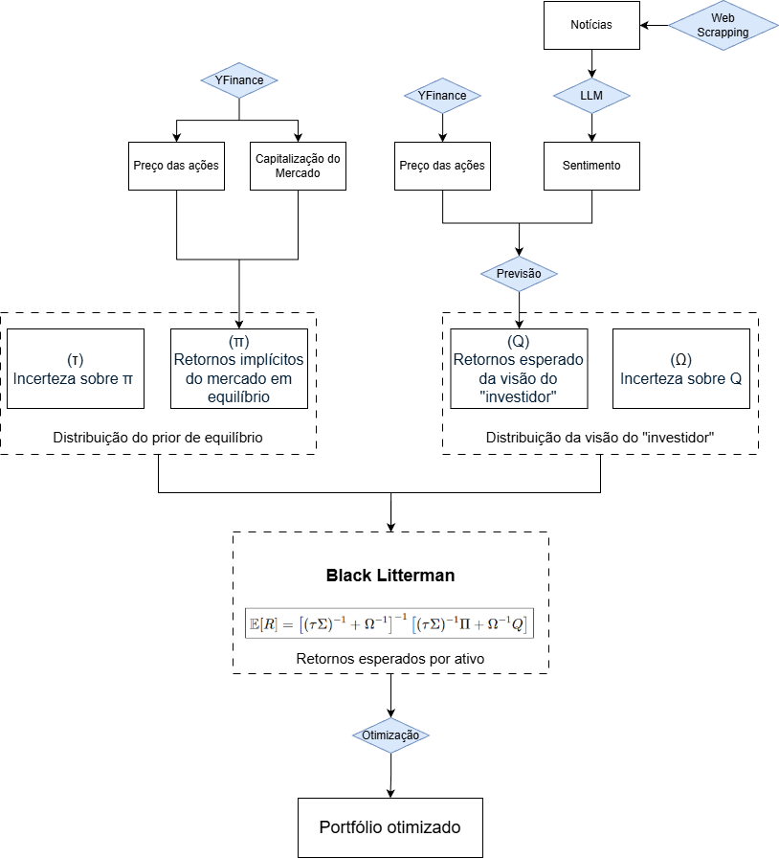
Imagem 1: Diagrama da solução proposta

